中一·今日动态
｜2024.9.11
-来园情况-
今天是星期三，小雨。在园25人，全勤哦。
来园的宝宝们能热情的和老师打招呼，还能绕好水杯带，放好自己的物品。
今天的点心是：鲜牛奶、多样饼干。来园的小朋友们能全部吃完喝完，不浪费哦。
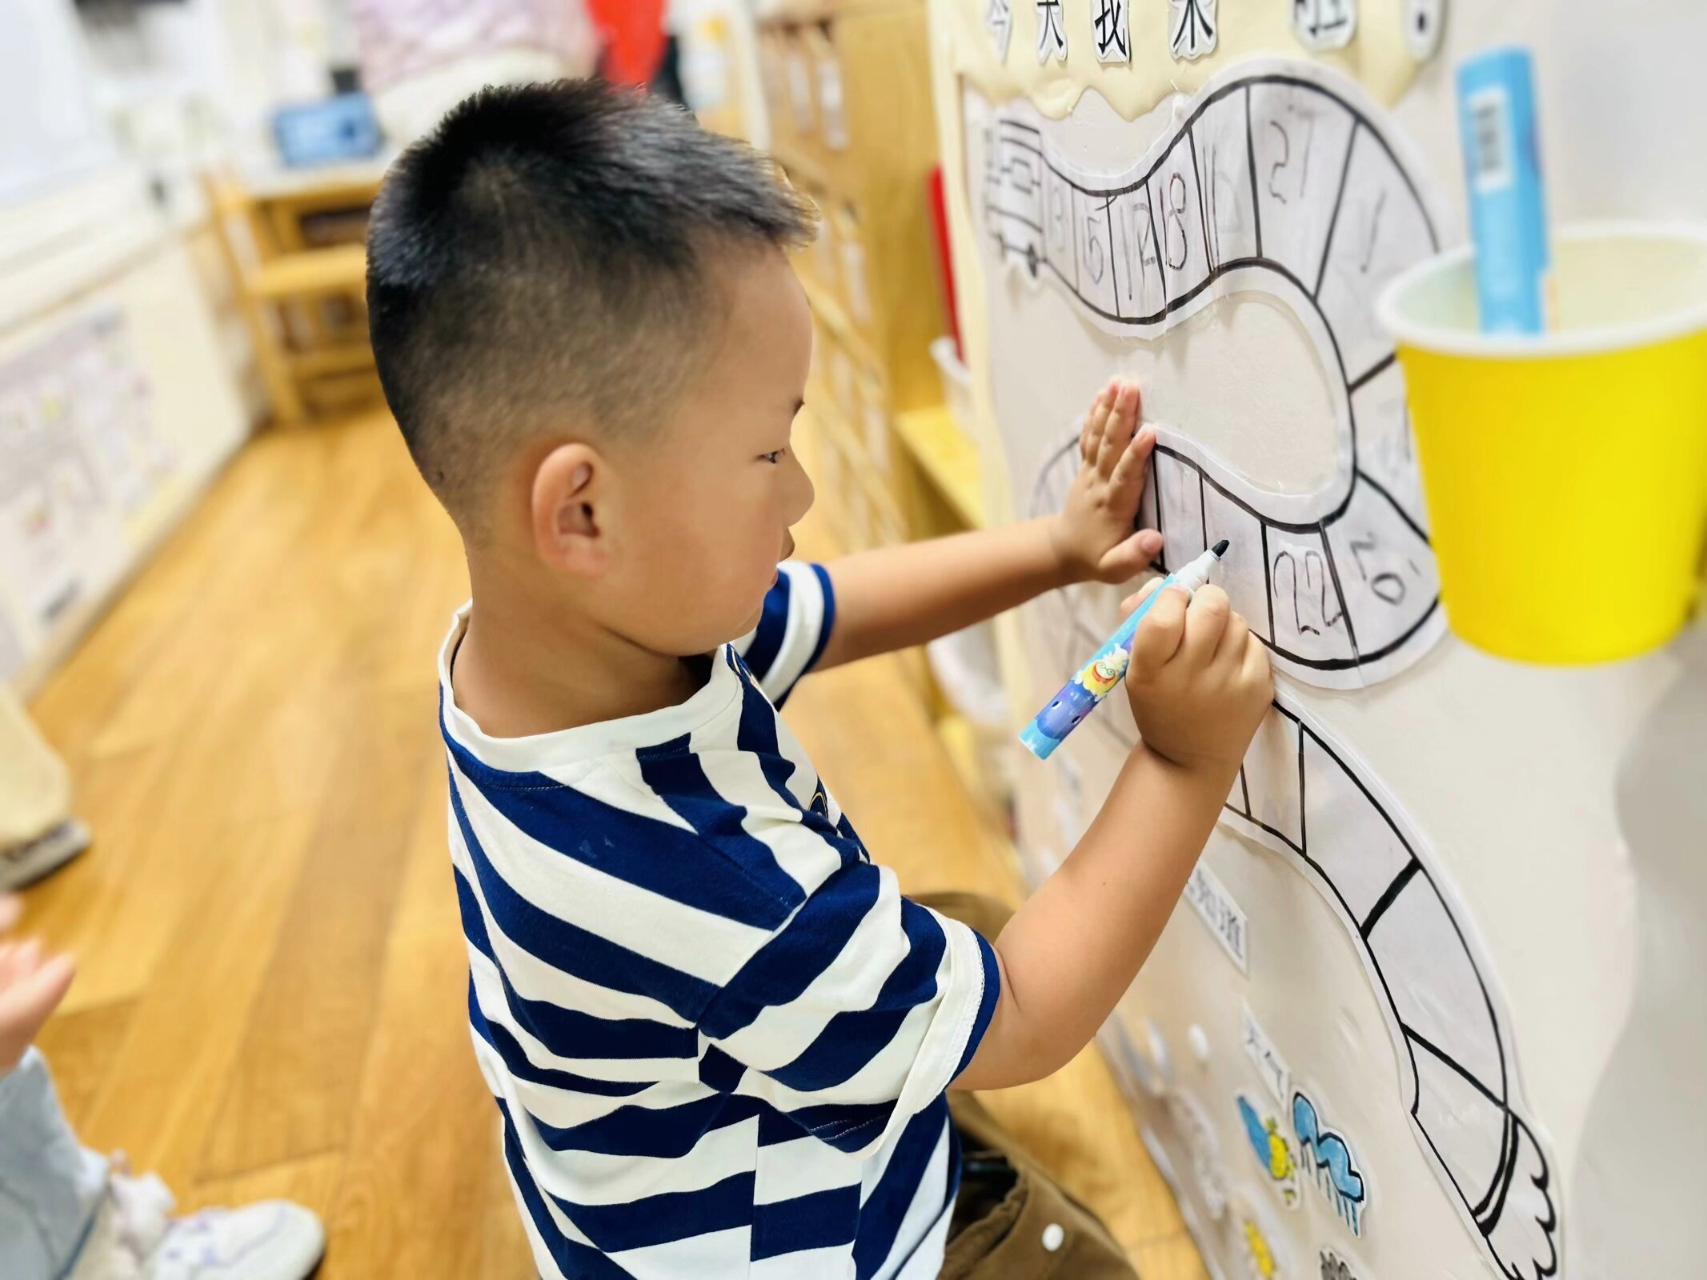 | 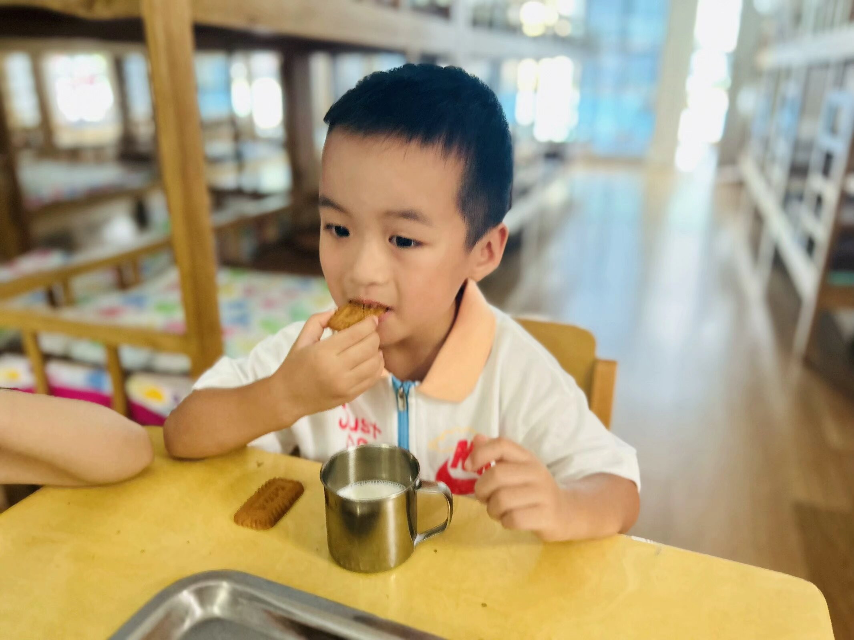 | 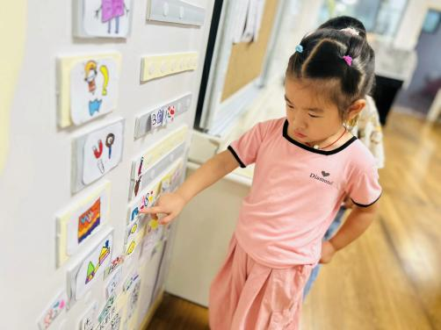
哎呀，今天我来的有点晚了，不是小火车头。 | 咔哧咔哧，饼干好好吃呀，配上热乎乎的牛奶真美味。 | 今天我要去建构区搭积木，把大房子继续搭建完成！
-区域游戏-
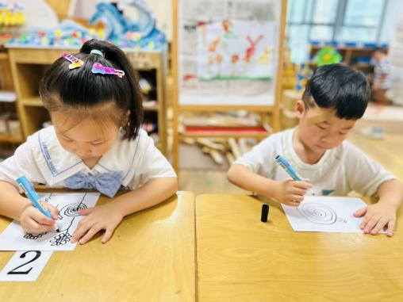 | 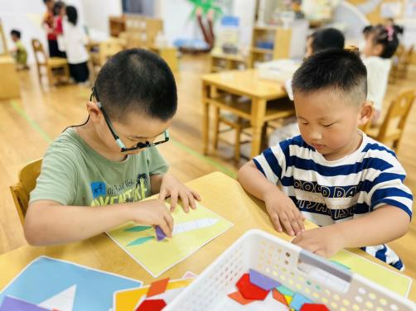 | 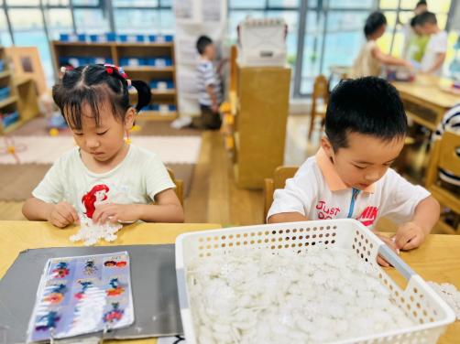
美工区：  朵朵和力新来到区域里在白纸上画上了小蜗牛和自己的妈妈，一边画还一边夸了夸自己的妈妈。 | 益智区：  旭晨和林浩在玩七巧板，他们根据底板图案进行摆放。随后又进行了自主的创意拼摆。 | 桌面建构：  心心和小树又来拼雪花片了，心心今天拼了一朵花，不过能用上其他颜色就更好了。
-户外活动-
外面正在下雨，我们今天来玩新的野趣游戏，来看看孩子们的运动瞬间吧。
小朋友们累了能主动喝水休息，热了会自己擦汗，有很强的自我服务意识哦！
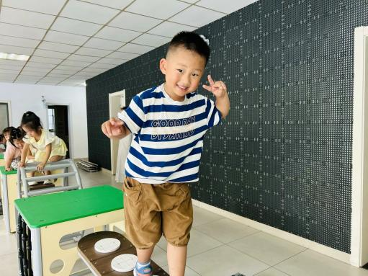 | 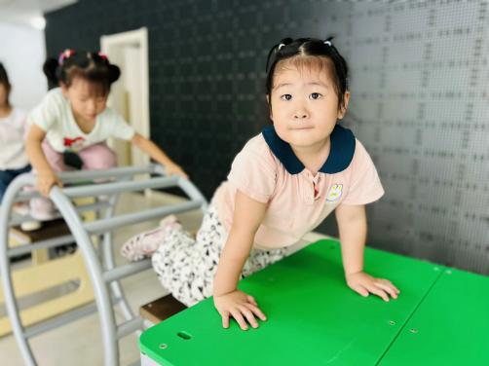 | 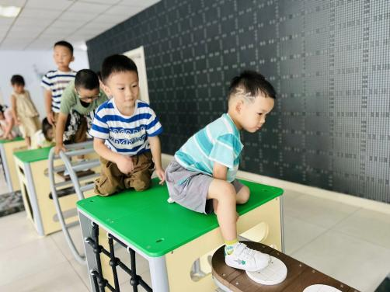
哇哦，过独木桥我可勇敢了。 | 成功翻越大山坡！ | 我有点害怕，我要慢一点！
-集体活动-
美术：这就是我
这是一节命题绘画活动，主要引导幼儿利用镜子观察自己的脸部特征并大胆绘画，每个幼儿有一张脸，脸型的不通、五官的不通，身高的不同这都是幼儿的特别之处，在活动中主要运用游戏、图示等方式以及通过视觉的冲击，让幼儿感受到自己的独特美，最后用绘画的方式夸张地画出自己脸部特征，知道自己和别人的与众不同。
刚升入中班的孩子画人物还停留在小班时的状态如喜欢用单线条表现人物的脚和手。画画的观察能力还比较薄弱，不能较好地画出细微的部分。幼儿喜欢画了圆圆的头后，不能完整地表现五官如耳朵忘记画上去。另有的孩子喜欢只画头接下来画身体，而忽略了身体某一部位的连接。
-午餐时光-
今天的午餐是：意大利面、海鲜菇木耳老鸭煲。
水果是：甜橙、葡萄。下午的点心是：红豆吐司面包。
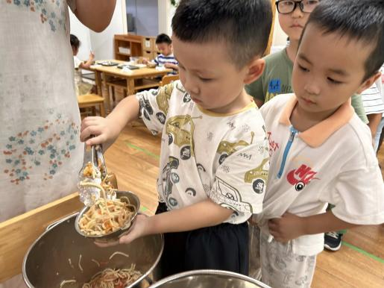 | 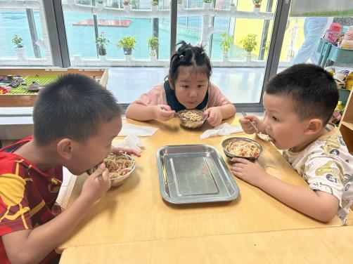 | 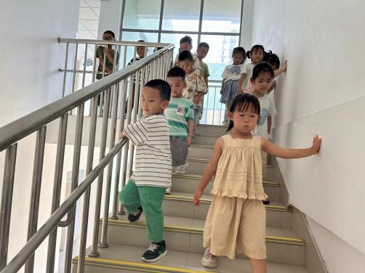
第一次用夹子夹面条。 | 吃面要细嚼慢咽哦！ | 我们去哥哥姐姐的教室散步
-温馨提示-
1.最近气温较高，家长们请给孩子准备两条汗巾以备更换。
2.幼儿如需请假，请在当日16:00前在群里告知老师。
- end -
在一起的点滴都值得记录
我们｜中一班｜在一起

